毕业生参加网络招聘会具体操作流程

1、注册/登录
登录青岛黄海学院就业管理系统(网址：http://huanghaicollege.sdbys.com ），选择【学生登录】，输入账号密码登录（此账号是山东高校毕业生就业信息网的账号，没有账号需先注册），进入个人中心。
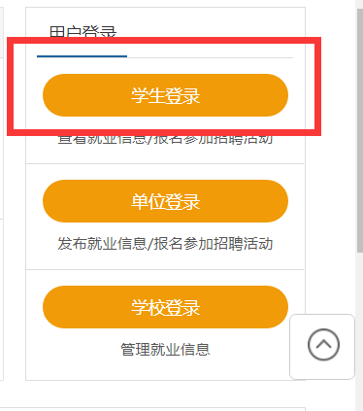

2、完善简历
选择顶部菜单栏中的“简历管理”， 可在线制作简历（中文简历、英文简历），也可以直接上传附件简历。完善个人简历后即可参加网络招聘会，也可直接浏览招聘会参展企业，有满意的岗位再完善简历。
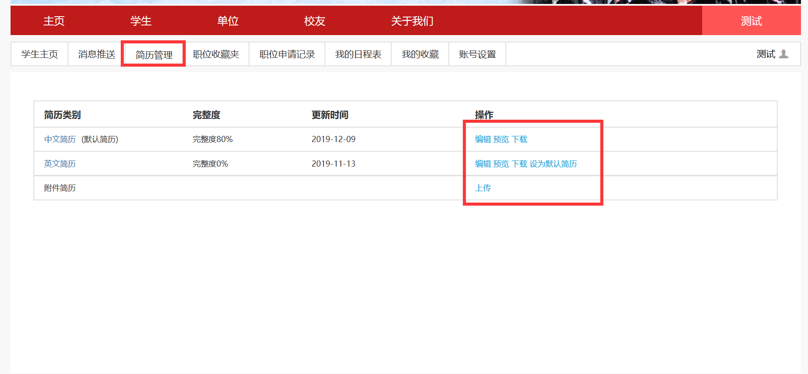

点击此处返回主页：
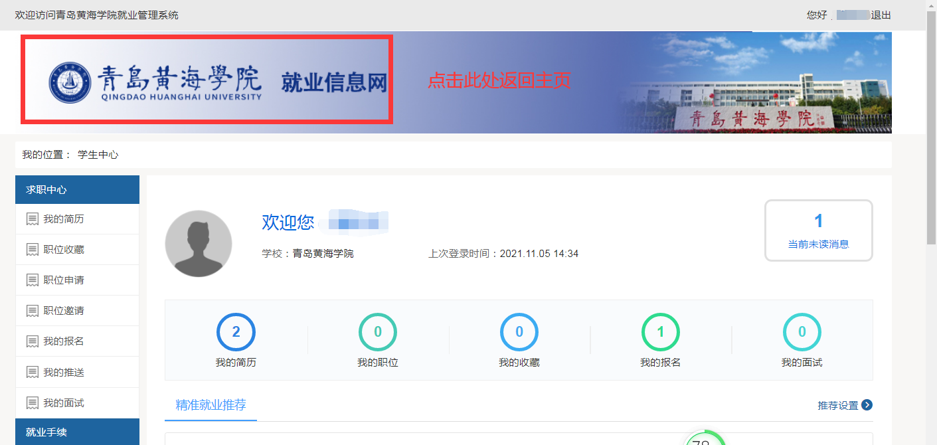

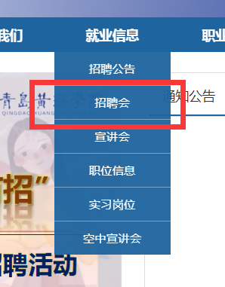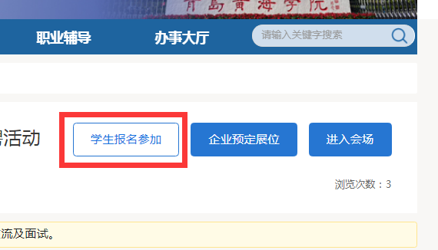

3、投递简历
在招聘会举办期间，学生可通过PC端或是手机端向参会企业投递简历。点击招聘会名称，进入网络招聘会大厅，浏览与搜索参会企业的岗位信息，也可按单位名称、职位名称、需求专业等来搜索参展企业，并对意向职位投递简历。
PC端投递简历，如下：
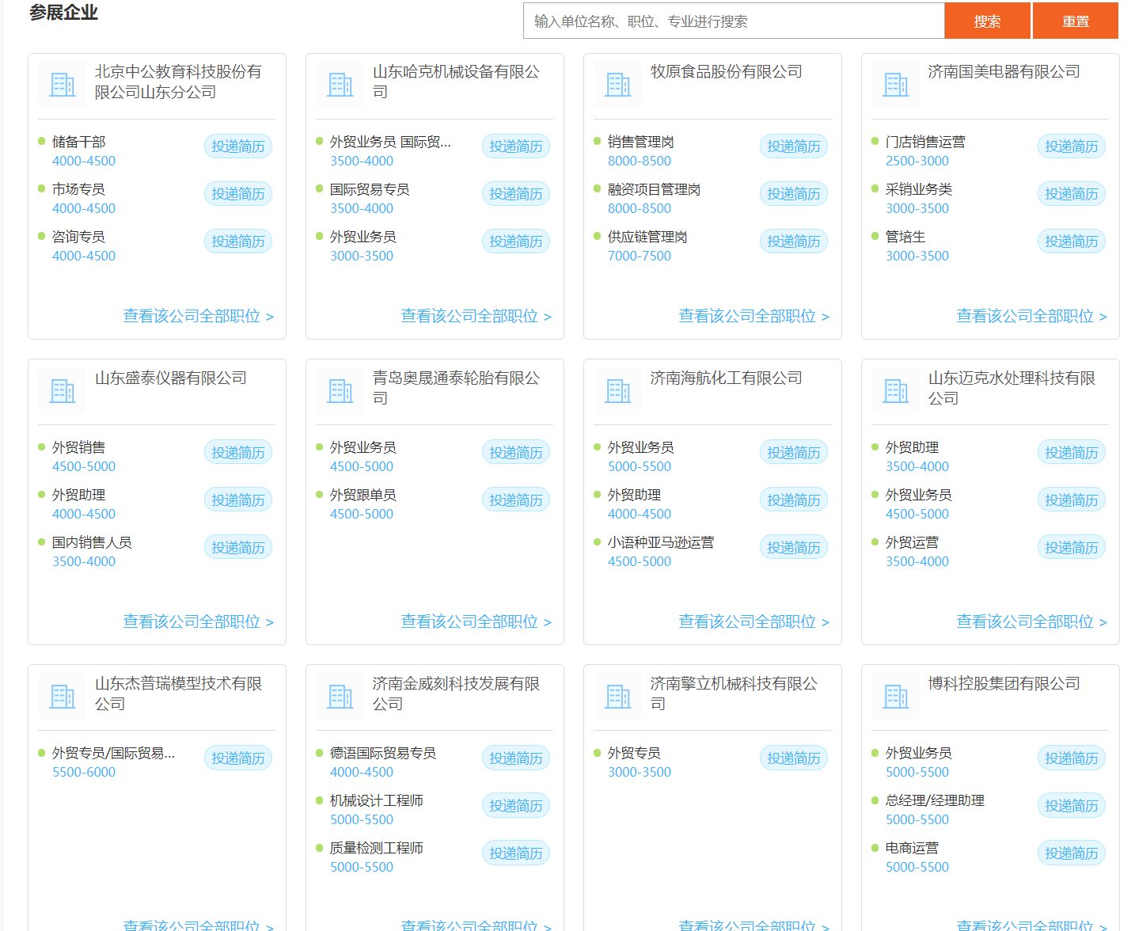
手机端职位列表，如下：
 | 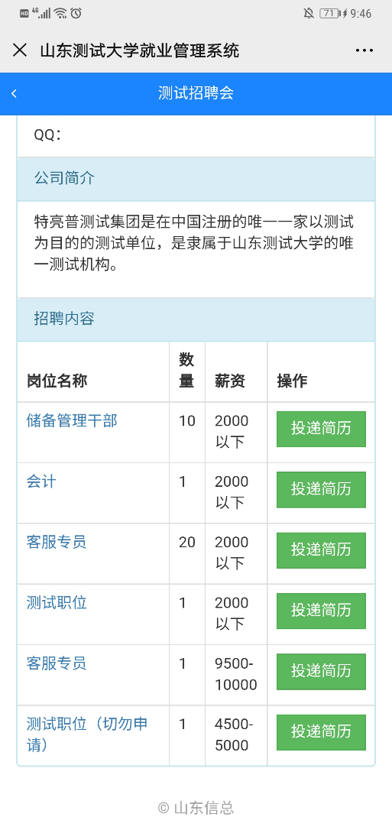

4、在线面试
学生登录后在网络招聘会专区，点击“面试大厅”，进入“视频面试”页面。
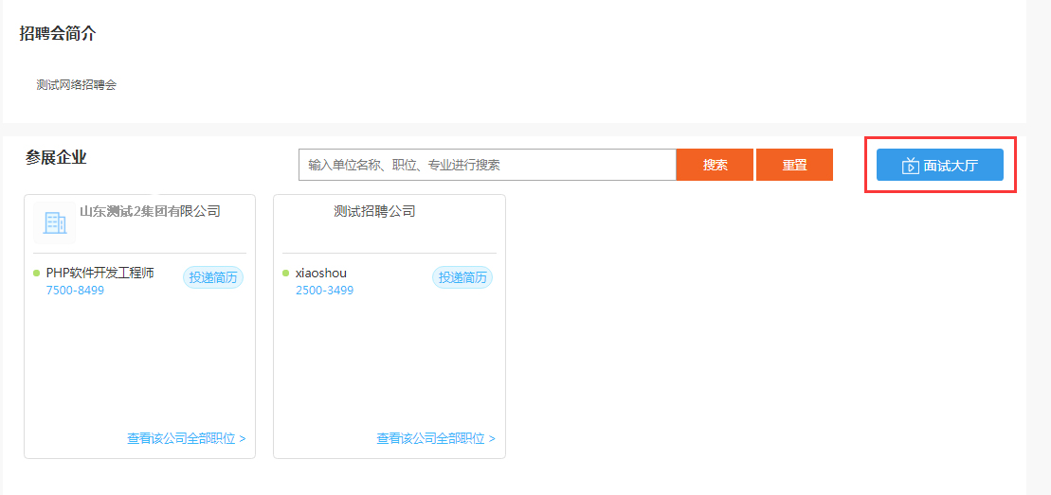
点击意向职位后面的“马上面试”，页面即弹出小程序码，用手机微信扫描视频面试小程序码（如果用手机访问的则直接点击），进入该职位面试界面。

注：注意做好衣着外形、面试背景、现场环境等准备，未准备好可暂不面试，退出小程序。
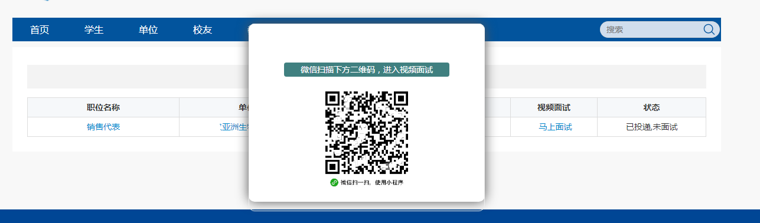

在面试小程序页面，点击“开始面试”，进入面试页面（注意打开前置摄像头）。
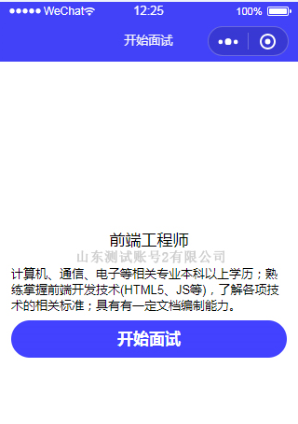

按要求回答单位列出的问题，每个问题的答题时长为30S~120S，完成后点击“面试完毕”。

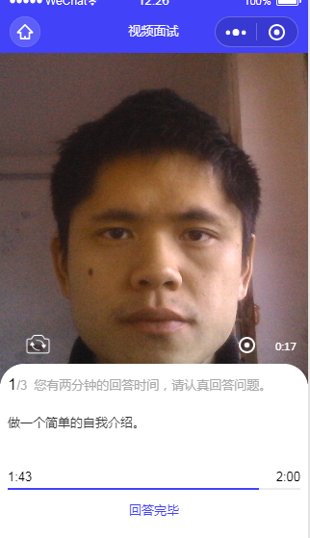

面试完成后，页面自动跳入“面试记录”，查看单位面试反馈（系统会自动发反馈通知）。


